Python 第七次上机 数据绘图习题

第一题：

统计一个店铺七月、八月上旬1-10日每天店铺产品销量个数，并进行销量趋势对比，数据如下

七月销量：[20,50,30,5,10,55,23,33,41,22]

八月销量：[5,10,32,18,20,22,36,63,82,71]

绘制折线图，横轴为日期，纵轴为销量，得到类似下图效果。

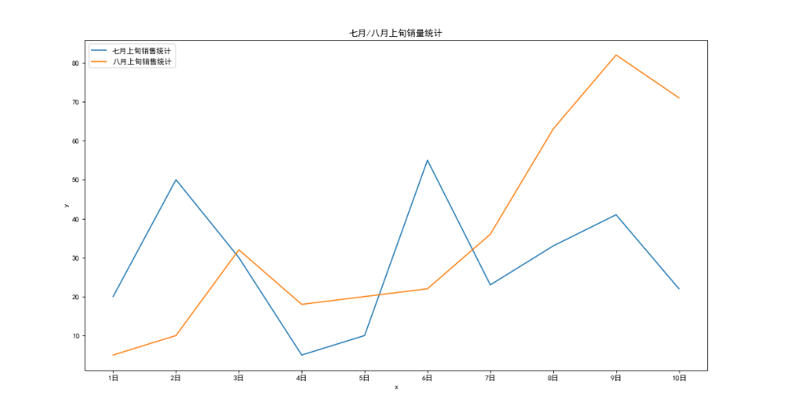

提示：以下给出可能用到的语句和函数

from matplotlib import pyplot as plt  
*#设置中文*plt.rcParams['font.sans-serif']='SimHei'*#用来正常显示中文标签*plt.rcParams['axes.unicode_minus'] = False *#用来正常显示负号*plt.figure(figsize=( ？,？ ),dpi = ？ )  
plt.title( )*#设置标题  
#添加七月八月的图像*plt.tick_params(labelsize=？) #设置坐标字体大小  
*#设置x的刻度*plt.xticks(x,xticks_label) #在x 坐标出绘制 xticks_label  
*#添加x轴y轴的名称*plt.xlabel( )  
plt.ylabel( )  
plt.legend( ) #绘制图例  
plt.show()

第二题：

如果已知某地3,10月份每天白天的最高气温（分别位于列表a，b），根据数据绘散点图，得到类似下图效果。

a = [11,17,16,11,12,11,12,6,6,7,8,9,12,15,14,17,18,21,16,17,20,14,15,15,15,19,21,22,22,22,23]  
b = [26,26,28,19,21,17,16,19,18,20,20,19,22,23,17,20,21,20,22,15,11,15,5,13,17,10,11,13,12,13,6]

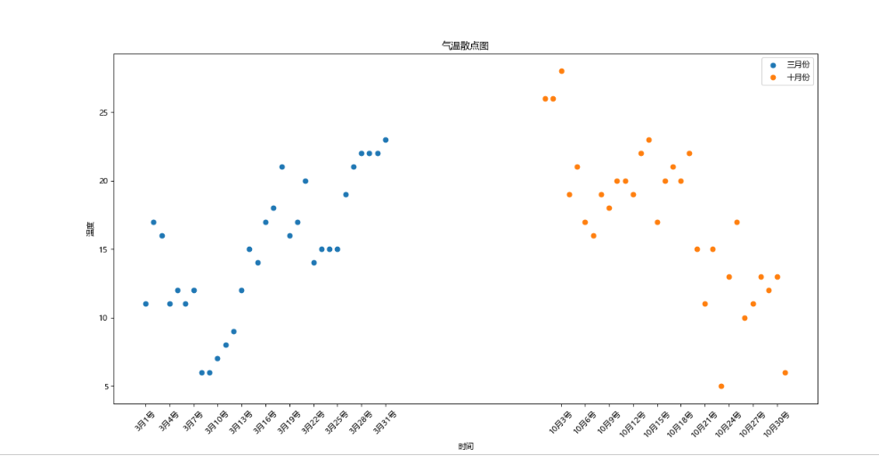

提示：

from matplotlib import pyplot as plt  
import matplotlib  
font = {'family': 'MicroSoft YaHei'}  
matplotlib.rc('font', **font)  
*# 三月份和十月份的气温*y_3 = [11,17,.......]  
y_10 = [26,26,......]  
x_3 = range(1, ？)  
x_10 = range(51, ？)  
plt.figure(figsize=(16, 8), dpi=80)  
*# 使用scatter方法绘制散点图散点图，其它的和之前绘制折线图没有太大区别*plt.scatter(x_3, y_3, label='三月份')  
plt.scatter(x_10, y_10, label='十月份')  
*# 调整x轴的刻度*_x = list(x_3) + list(x_10)  
_xtick_labels = ['3月{}号'.format(i) for i in x_3] + ['10月{}号'.format(？) for i in x_10]  
plt.xticks(_x[::？], _xtick_labels[::？, rotation=？) *# 步长为？，旋转？度  
# 添加描述信息*plt.xlabel('时间')  
plt.ylabel('温度')  
plt.title('气温散点图')  
plt.legend() *# 图例*plt.show() *# 展示*